S
Unión Internacional para la Protección de las Obtenciones Vegetales

Consejo  Documento sobre novedades | C/Developments/2021/1  Original: Inglés  Fecha: 28 de mayo de 2021
NOVEDADES SOBRE LA LEY DE PROTECCIÓN DE LAS OBTENCIONES VEGETALES
(LEY 1050 DE 2020) DE GHANA
Documento preparado por la Oficina de la Unión
Descargo de responsabilidad: el presente documento no constituye un documento de política u orientación de la UPOV
El objetivo del presente documento es invitar al Consejo a examinar la “Ley de Protección de las Obtenciones Vegetales” (Ley 1050 de 2020) de Ghana (en adelante, Ley) y reafirmar su decisión positiva del 24 de octubre de 2013, relativa a la conformidad con las disposiciones del Acta de 1991 del Convenio Internacional para la Protección de las Obtenciones Vegetales.

PROCEDIMIENTO PARA REAFIRMAR UNA DECISIÓN DE CONFORMIDAD DEL CONSEJO POR CORRESPONDENCIA

En el Artículo 34.3) del Acta de 1991 se dispone que “[a]ntes de depositar su instrumento de adhesión, todo Estado que no sea miembro de la Unión o cualquier organización intergubernamental solicitará la opinión del Consejo acerca de la conformidad de su legislación con las disposiciones del presente Convenio. Si la decisión haciendo oficio de opinión es positiva, podrá depositarse el instrumento de adhesión”.

En el contexto de la organización de una única serie de sesiones a partir de 2018 y con objeto de facilitar el examen de la legislación de los futuros miembros, el Consejo, en su quincuagésima primera sesión ordinaria, celebrada en Ginebra el 26 de octubre de 2017, aprobó las propuestas de modificación del documento UPOV/INF/13/1, “Orientación sobre cómo ser miembro de la UPOV”, a fin de establecer un procedimiento para el examen de la legislación por correspondencia, y aprobó asimismo la revisión del documento UPOV/INF/13/1 (documento UPOV/INF/13/2) (véase el párrafo 20.g) del documento C/51/22, “Informe”).

El documento UPOV/INF/13/2, “Orientación sobre cómo ser miembro de la UPOV”, establece el procedimiento para reafirmar una decisión de conformidad del Consejo por correspondencia, como se indica a continuación:

Aplicabilidad del procedimiento para reafirmar una decisión de conformidad del Consejo por correspondencia

“e) Decisión en la que consta la opinión del Consejo

19. […]

iii) La decisión del Consejo en la que conste la opinión se refiere a un proyecto de ley y es positiva; sin embargo, durante el procedimiento de aprobación de la ley se introducen cambios: si, en opinión de la Oficina de la Unión, esos cambios no afectan a las disposiciones sustantivas del Acta de 1991 del Convenio de la UPOV, la Oficina de la Unión elaborará un documento en el que se expongan las modificaciones y su opinión, y se invitará al Consejo a que reafirme su decisión de conformidad. Si el Consejo reafirma su decisión de conformidad, el Estado u organización intergubernamental podrá depositar su instrumento de adhesión al Convenio de la UPOV (véase la sección C, “Aplicación del Convenio”). El procedimiento de examen de la legislación por correspondencia se aplicará, mutatis mutandis, al procedimiento para reafirmar una decisión de conformidad del Consejo si se cumplen las condiciones indicadas en el párrafo 11;”

De conformidad con el párrafo 19.iii) del documento UPOV/INF/13/2, el procedimiento de examen de la legislación por correspondencia se aplicará, mutatis mutandis, al procedimiento para reafirmar una decisión de conformidad del Consejo si se cumplen las condiciones indicadas en el párrafo 11 del documento UPOV/INF/13/2.

“11. Podrá aplicarse el procedimiento de examen de la legislación por correspondencia si:

i) la solicitud se recibe con menos de cuatro semanas de antelación a la semana en que se celebre la sesión ordinaria más inmediata del Consejo y más de seis meses antes de la fecha de la siguiente sesión ordinaria del Consejo; y

ii) en el análisis de la Oficina de la Unión se prevé una decisión positiva y no se señalan cuestiones importantes en cuanto a la conformidad de la legislación con el Convenio de la UPOV.”

De conformidad con el párrafo 11 del documento UPOV/INF/13/2, la carta con la solicitud de reafirmar la decisión de conformidad del Consejo de 2013 fue recibida el 21 de abril de 2021, es decir, más de seis meses antes de la fecha de la quincuagésima quinta sesión ordinaria del Consejo. La Oficina de la Unión prevé una reafirmación de la decisión positiva y no se han señalado cuestiones importantes en relación con los cambios introducidos durante el procedimiento de aprobación de la Ley en lo que respecta a su conformidad con el Convenio de la UPOV.

Publicación del documento sobre novedades y la Ley de Protección de las Obtenciones Vegetales en el sitio web de la UPOV

“14. […]

i) el documento analítico y la ley se publicarán en el sitio web de la UPOV en un plazo de seis semanas tras la recepción de la solicitud y se informará en consecuencia a los miembros y observadores del Consejo; y

ii) los miembros y observadores dispondrán de un plazo de 30 días, contados desde la fecha de publicación del documento analítico en el sitio web de la UPOV, para formular comentarios.”

De conformidad con el párrafo 14 del documento UPOV/INF/13/2, la Oficina de la Unión ha publicado el presente documento relativo a las novedades de la Ley de Ghana (documento C/Developments/2021/1) en el sitio web de la UPOV con el fin de brindar a los miembros y observadores del Consejo la oportunidad de formular comentarios (véase la Circular E21/077 de la UPOV, de 28 de mayo de 2021).

ANTECEDENTES

El Gobierno de Ghana inició el procedimiento de adhesión a la UPOV mediante una carta fechada el 25 de septiembre de 2012, dirigida al secretario general de la UPOV, en la que el Excmo. Dr. Benjamin Kunbuor, fiscal general y ministro de Justicia de la República de Ghana, solicitaba el examen del proyecto de Ley sobre los Obtentores para determinar su conformidad con el Acta de 1991 del Convenio de la UPOV. El Consejo, en su cuadragésima sexta sesión ordinaria, celebrada en Ginebra el 1 de noviembre de 2012, examinó el proyecto de Ley y decidió (véase el documento C/46/19, “Informe”, párrafo 12):

“a) tomar nota del análisis expuesto en el documento C/46/14 y de las siguientes modificaciones propuestas por la Delegación de Ghana respecto de la Ley de Ghana sobre los Obtentores (proyecto de Ley):

i) la supresión de la palabra “conclusively” (de forma concluyente) en el artículo 15.2);
ii) la sustitución de las palabras “Plant Breeders Advisory Committee” (Comité Asesor de Obtentores) por “Plant Breeders Technical Committee” (Comité Técnico de Obtentores) en el artículo 30; y
iii) la supresión de la palabra “seed” (semillas) en el artículo 43.g);

b) tomar una decisión positiva sobre la conformidad del proyecto de Ley con las disposiciones del Acta de 1991 del Convenio Internacional para la Protección de las Obtenciones Vegetales, que habilitará a Ghana, una vez que se introduzcan en el proyecto de Ley las modificaciones recomendadas en los párrafos 10, 18 y 24 del documento C/46/14, y en el apartado a) supra, sin ninguna modificación adicional, y se adopte el proyecto de Ley y la Ley entre en vigor, para depositar su instrumento de adhesión al Acta de 1991; y

c) autorizar al Secretario General a informar al Gobierno de Ghana sobre tal decisión.”
Mediante carta fechada el 4 de septiembre de 2013 y dirigida al secretario general de la UPOV, la Excma. Sra. Marietta Brew Appiah-Opong, fiscal general y ministra de Justicia de Ghana, informó de que, durante la primera lectura del proyecto de Ley por el Parlamento de Ghana, en junio de 2013, se habían introducido cambios adicionales, que no formaban parte de la decisión del Consejo del 1 de noviembre de 2012, y solicitó la confirmación de la decisión del 1 de noviembre de 2012 por el Consejo de la UPOV. El Consejo, en su cuadragésima séptima sesión ordinaria, celebrada en Ginebra el 24 de octubre de 2013, decidió (véase el documento C/47/20, “Informe”, párrafo 14):

“a) tomar nota de la información facilitada por la Delegación de Ghana respecto a que el texto del Artículo 10 del proyecto de Ley que figura en el Anexo II del documento C/47/18 se ha modificado del modo siguiente: ‟cuando el solicitante que presenta la solicitud es un causahabiente, éste debe apoyar dicho solicitante dicha solicitud aportando pruebas de sus derechos”;

b) tomar nota de que el proyecto de Ley de Ghana sobre los Obtentores, presentado al Parlamento, incorpora las modificaciones de la decisión del Consejo de 1 de noviembre de 2012 (véase el párrafo 12 del documento C/46/19 “Informe”, y el párrafo 2 del documento C/47/18);

c) acordar que las modificaciones adicionales, según constan en el Anexo II del documento C/47/18, incluido el cambio mencionado en el párrafo a) supra, no afectan a las disposiciones sustantivas del Acta de 1991 del Convenio de la UPOV;

d) confirmar la decisión del 1 de noviembre de 2012 sobre la conformidad del proyecto de Ley.”

Mediante carta fechada el 21 de abril de 2021 y dirigida al secretario general de la UPOV, el Honorable Sr. Godfred Yeboah Dame, fiscal general y ministro de Justicia, de la Fiscalía General y del Ministerio de Justicia de Ghana, informó de que el Parlamento de Ghana había aprobado la “Ley de Protección de las Obtenciones Vegetales” (Ley 1050 de 2020) de Ghana y que la Ley había sido promulgada por el presidente el 29 de diciembre de 2020. El fiscal general y ministro de Justicia, Sr. Yeboah Dame, también informó al secretario general de que, durante el trámite parlamentario, se introdujeron cambios en el proyecto de Ley de Ghana sobre los Obtentores que no formaban parte de la decisión del Consejo de la UPOV del 24 de octubre de 2013, y solicitó la confirmación de la decisión positiva de 2013 por parte del Consejo de la UPOV. La carta se reproduce en el Anexo I del presente documento. El texto completo de la Ley de Protección de las Obtenciones Vegetales (Ley 1050 de 2020) de Ghana que se adjunta a la carta está disponible en https://www.upov.int/meetings/es/details.jsp?meeting_id=60600.

CAMBIOS INTRODUCIDOS EN LA LEY DE PROTECCIÓN DE LAS OBTENCIONES VEGETALES (LEY 1050 DE 2020) DE GHANA EN RELACIÓN CON EL TEXTO PRESENTADO AL CONSEJO EN 2013

La Ley incorpora los cambios previstos en las decisiones del Consejo de 1 de noviembre de 2012 y 24 de octubre de 2013 (véanse los apartados 8.a) y 9.a) anteriores). Dichas modificaciones, así como los cambios adicionales introducidos en el texto de la Ley como resultado del trámite parlamentario, en relación con el texto del proyecto de Ley presentado al Consejo en 2013, se presentan con marcas de revisión en el Anexo II del presente documento (solo en inglés).

El texto del artículo 19.6) de la Ley contiene las siguientes disposiciones relativas a las variedades esencialmente derivadas conforme al artículo 14.5) del Acta de 1991, que difieren de las disposiciones correspondientes del proyecto de Ley de 2013:

“Alcance y duración Duración del derecho Derecho de obtentor Obtentor
Necesidad de autorización del titular de un derecho de obtentor para actos específicos
[Artículo] 19.20. 1) […]

6) Se puede obtener una variedad esencialmente derivada mediante la selección de un mutante o una variante que incluya
a) un mutante natural o inducido,;
b) una variante somaclonal, o;
c) un individuo variante a partir de una planta de la variedad inicial, retrocruzamiento o transformación por ingeniería genética.; o
d) cualquier otro mutante o variante de una planta de la variedad inicial.”

El texto del artículo 22) de la Ley contiene las siguientes disposiciones relativas a la reglamentación económica conforme al artículo 18) del Acta de 1991, que difieren de las disposiciones correspondientes del proyecto de Ley de 2013:

“Reglamentación económica

22. 23. El derecho de obtentor será independiente de está sujeto a toda medida adoptada por la República para regular, dentro de Ghana, la producción, certificación y comercialización del material de una variedad o la importación o exportación del material.”

En la carta del 21 de abril de 2021, dirigida al secretario general de la UPOV (véase el Anexo I), el fiscal general y ministro de Justicia, Sr. Yeboah Dame, aclaró que la referencia a “el derecho de obtentor” en el artículo 22, “Reglamentación económica”, de la Ley 1050 de 2020 debe entenderse como una referencia a “El material de la variedad incluida en el derecho de obtentor”.

Conclusión general

Con arreglo a lo que antecede y a juicio de la Oficina de la Unión, las modificaciones introducidas en la Ley durante el trámite parlamentario no afectan a las disposiciones fundamentales del Acta de 1991 del Convenio de la UPOV.

[Siguen los anexos]

[Traducción por la Oficina de la Unión de una carta con fecha 21 de abril de 2021]

Enviada por: El Honorable Sr. Godfred Yeboah Dame,
fiscal general y ministro de Justicia, de la Fiscalía General y del Ministerio de Justicia de Ghana

Destinatario: Sr. Daren Tang, Secretario General,
Unión Internacional para la Protección de las Obtenciones Vegetales (UPOV)

Estimado Secretario General Tang:

RE: APROBACIÓN DE LA LEY DE PROTECCIÓN DE LAS OBTENCIONES VEGETALES

Mediante carta fechada el 4 de septiembre de 2013, Ghana solicitó al Consejo de la UPOV que reafirmara su decisión de 2012 sobre la conformidad del proyecto de Ley de Ghana sobre los Obtentores con el Acta de 1991 del Convenio de la UPOV, y el Consejo, en su cuadragésima séptima sesión ordinaria, celebrada el24 de octubre de 2013, decidió:

“a) tomar nota de la información facilitada por la Delegación de Ghana respecto a que el texto del Artículo 10 del proyecto de Ley que figura en el Anexo II del documento C/47/18 se ha modificado del modo siguiente: ‟cuando el solicitante que presenta la solicitud es un causahabiente, éste debe apoyar dicho solicitante dicha solicitud aportando pruebas de sus derechos”;

b) tomar nota de que el proyecto de Ley de Ghana sobre los Obtentores, presentado al Parlamento, incorpora las modificaciones de la decisión del Consejo de 1 de noviembre de 2012 (véase el párrafo 12 del documento C/46/19 “Informe”, y el párrafo 2 del documento C/47/18);

c) acordar que las modificaciones adicionales, según constan en el Anexo II del documento C/47/18, incluido el cambio mencionado en el párrafo a) supra, no afectan a las disposiciones sustantivas del Acta de 1991 del Convenio de la UPOV;

d) confirmar la decisión del 1 de noviembre de 2012 sobre la conformidad del proyecto de Ley.”

Tengo el placer de informarle de que el Parlamento de Ghana ha aprobado la “Ley de Protección de las Obtenciones Vegetales” (Ley 1050 de 2020), que ha sido promulgada por el presidente el 29 de diciembre de 2020. Durante el trámite parlamentario, se introdujeron unos cambios en el proyecto de Ley de Ghana sobre los Obtentores, que no formaban parte de la decisión del Consejo de la UPOV del 24 de octubre de 2013.

Con el fin de contribuir al examen por el Consejo de la UPOV, me gustaría aprovechar esta oportunidad para aclarar que la referencia a “el derecho de obtentor” en el artículo 22, “Reglamentación económica”, de la Ley 1050 de 2020 debe entenderse como una referencia a “El material de la variedad incluida en el derecho de obtentor”.

Con objeto de completar el procedimiento de adhesión, quisiera solicitar a la Oficina de la Unión que elabore un documento con las modificaciones del texto del proyecto de Ley que fue examinado por el Consejo de la UPOV en 2013, a fin de invitar a dicho Consejo a que ratifique su decisión de conformidad de 2013, por correspondencia. Se adjunta la Ley de Protección de las Obtenciones Vegetales (Ley 1050 de 2020) de Ghana para facilitar su consulta.

Aprovecho la oportunidad para saludarle atentamente.
Godfred Yeboah Dame FISCAL GENERAL Y MINISTRO DE JUSTICIA

[Sigue el Anexo II]

CHANGES INTRODUCED IN THE PLANT VARIETY PROTECTION ACT (ACT 1050 OF 2020) OF GHANA IN RELATION TO THE TEXT PRESENTED TO THE COUNCIL IN 2013

The changes introduced in the text of the Act, as a result of the parliamentary procedure, in relation to the text of the Draft Law submitted to the Council in 2013 are presented in revision mode in this Annex.

Strikethrough indicates deletion from the text presented to the Council in 2013.

Underlining indicates insertion to the text presented to the Council in 2013.

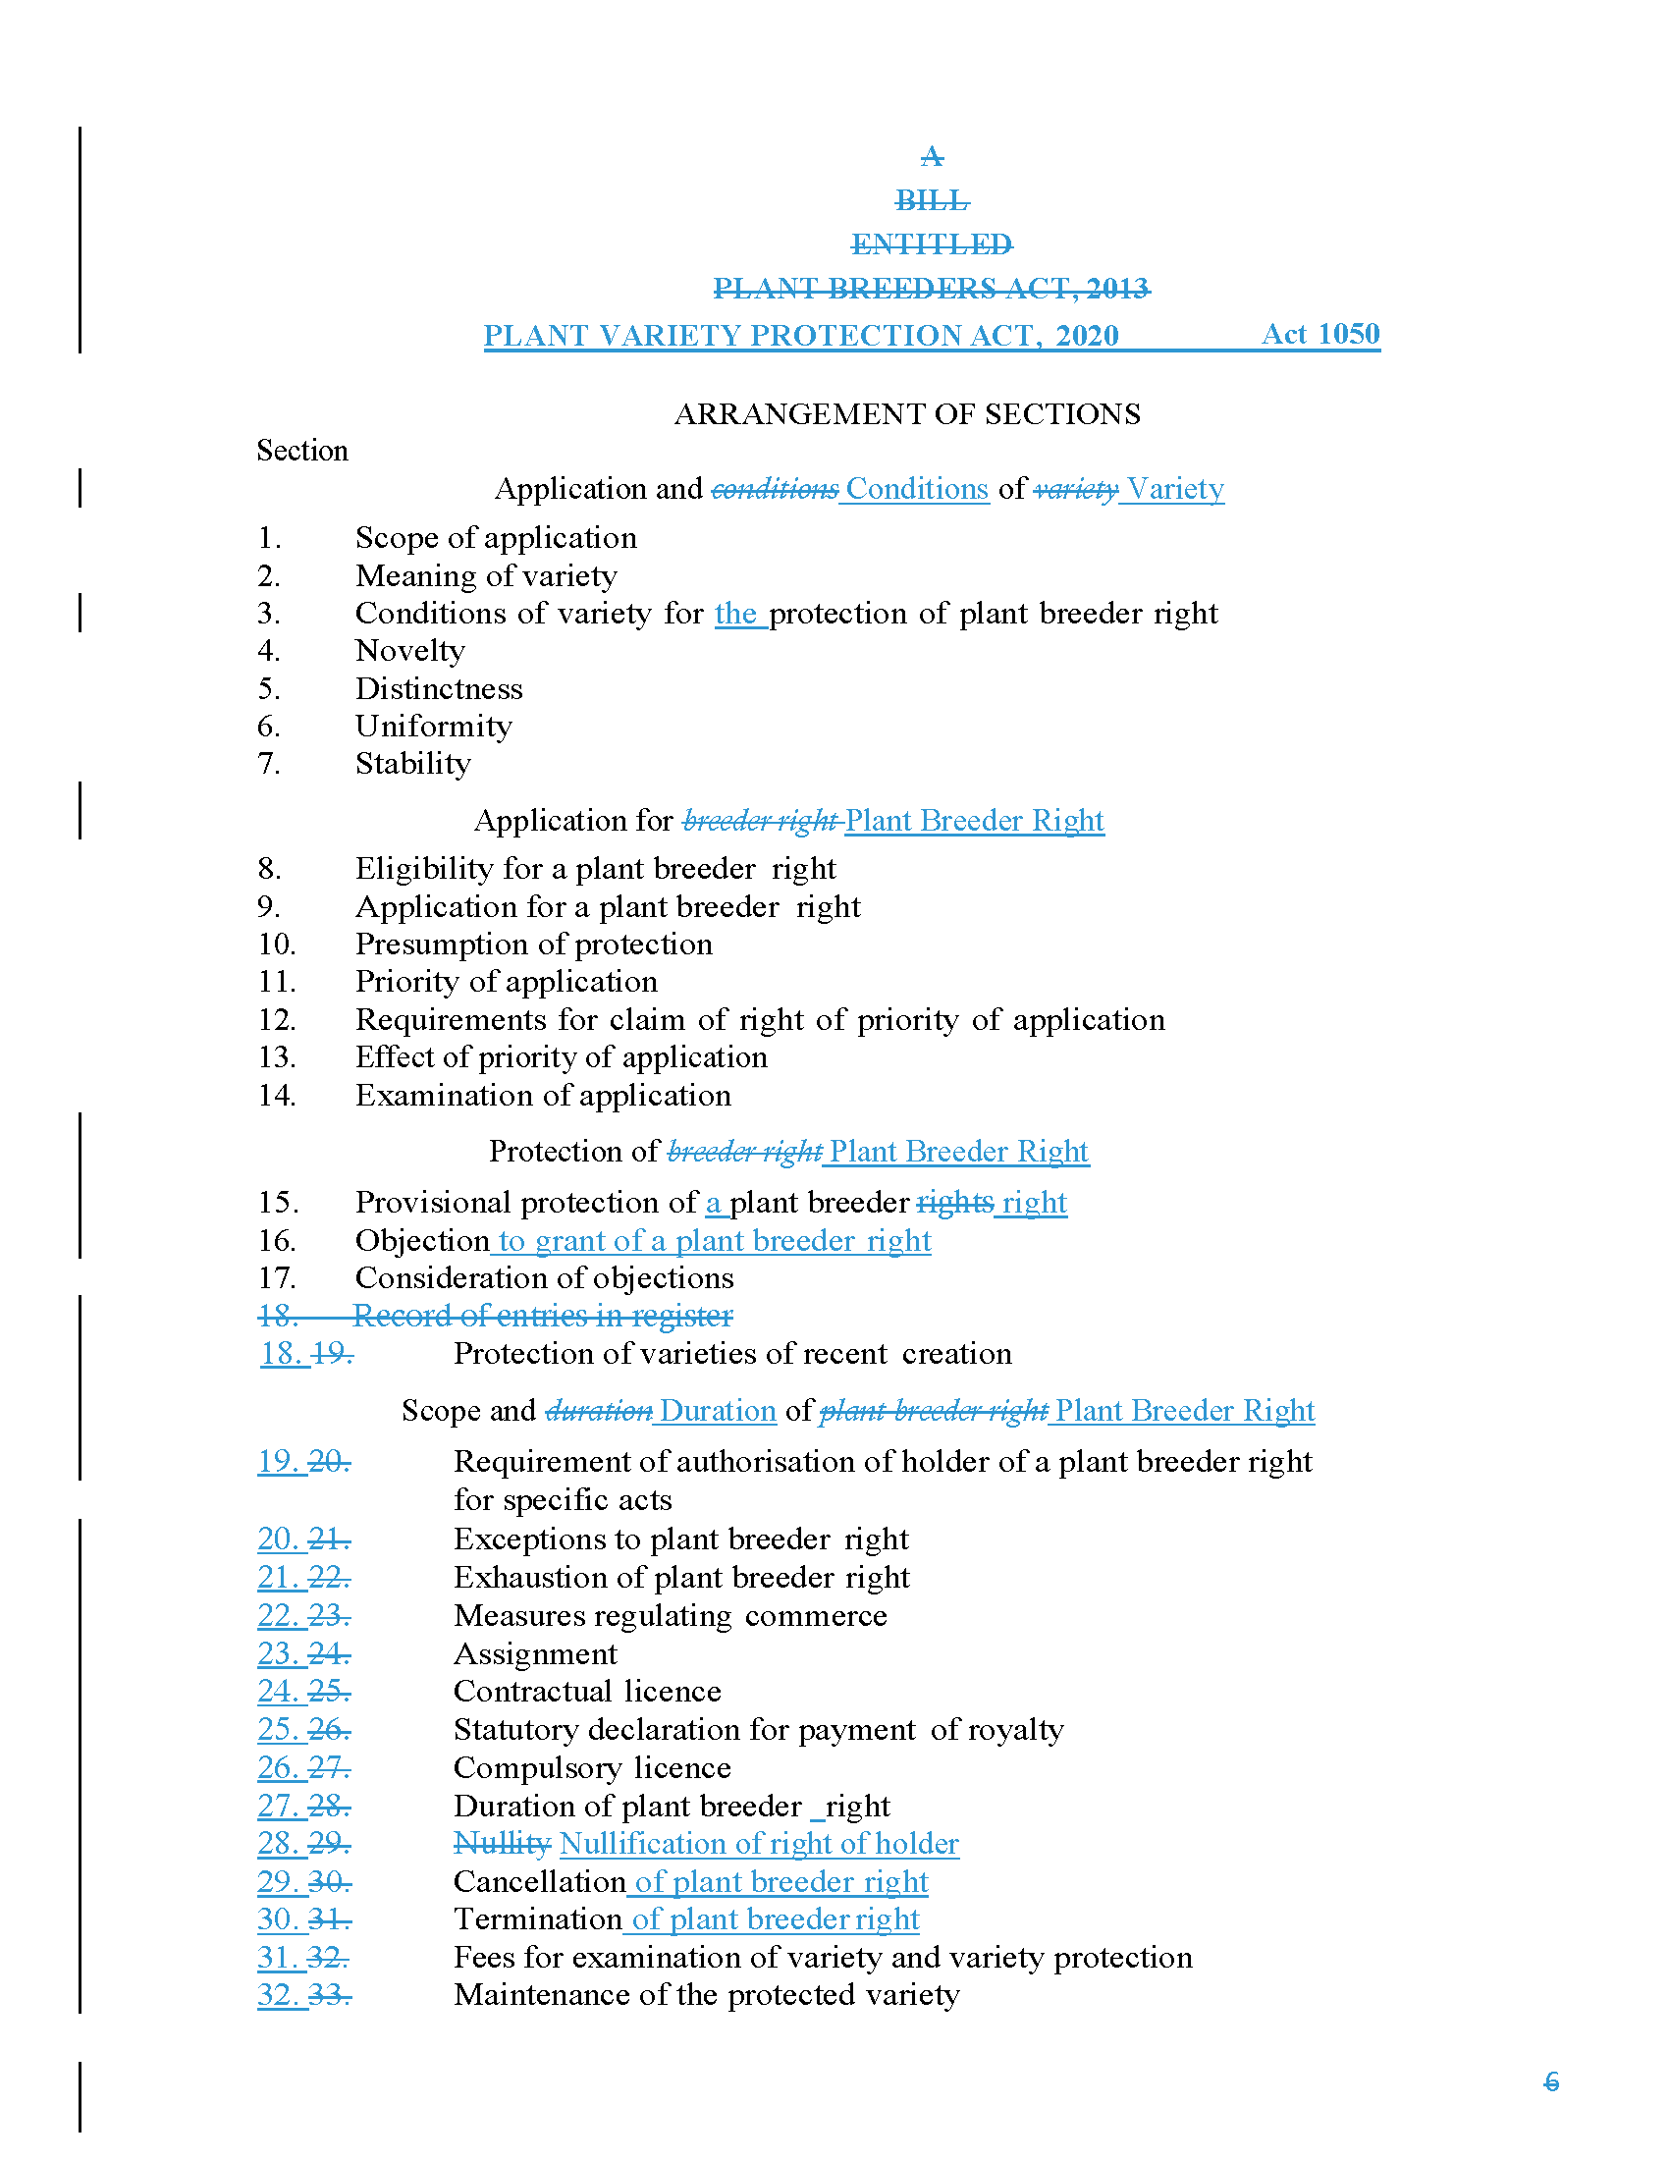

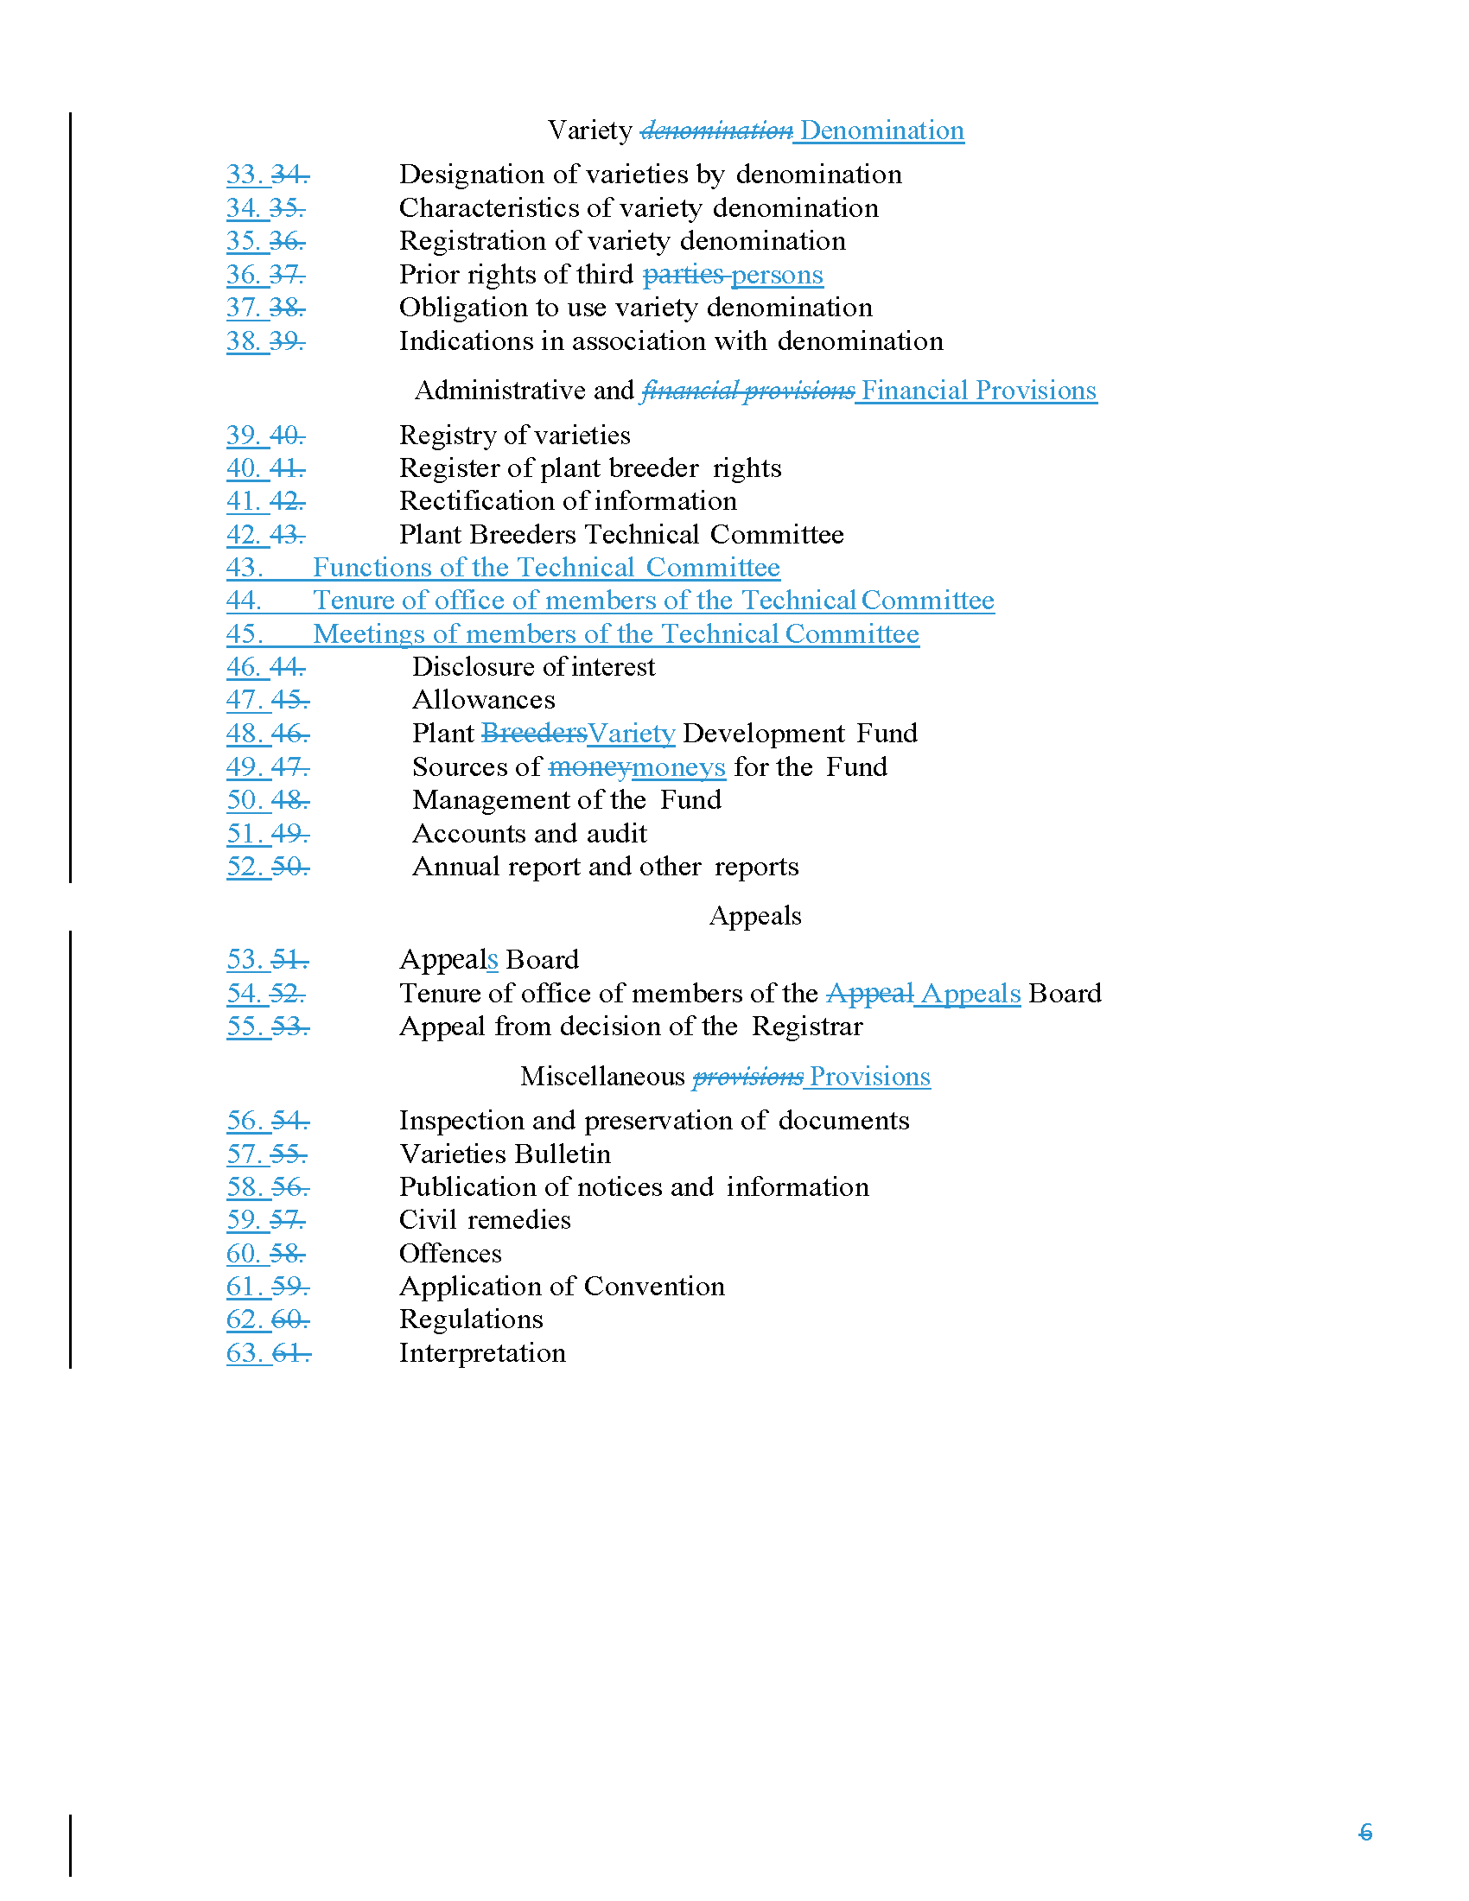

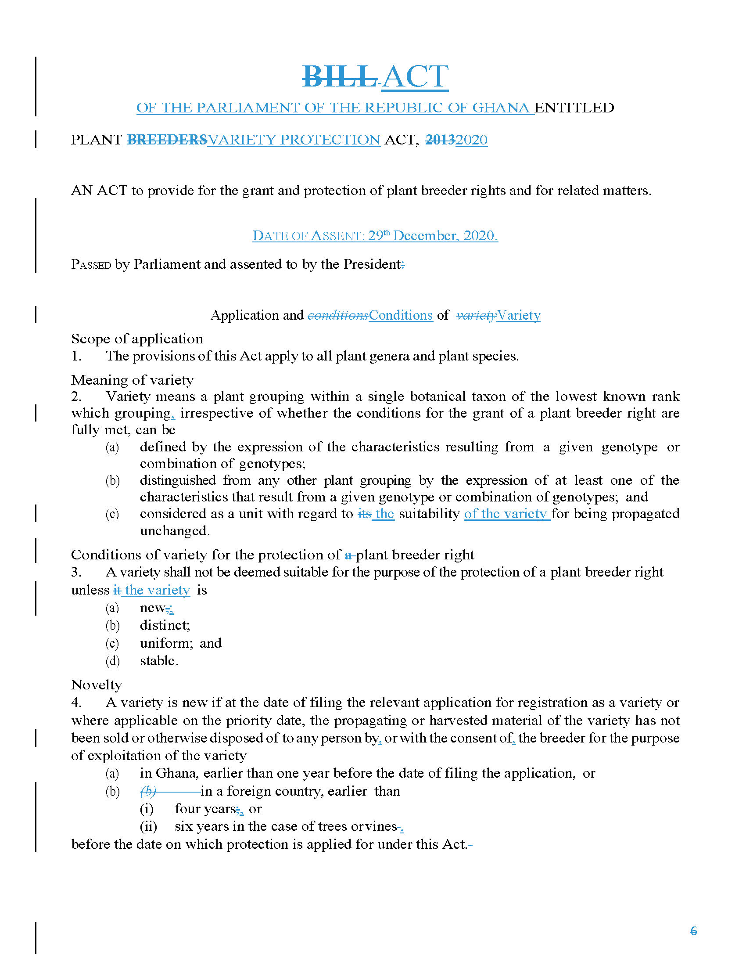

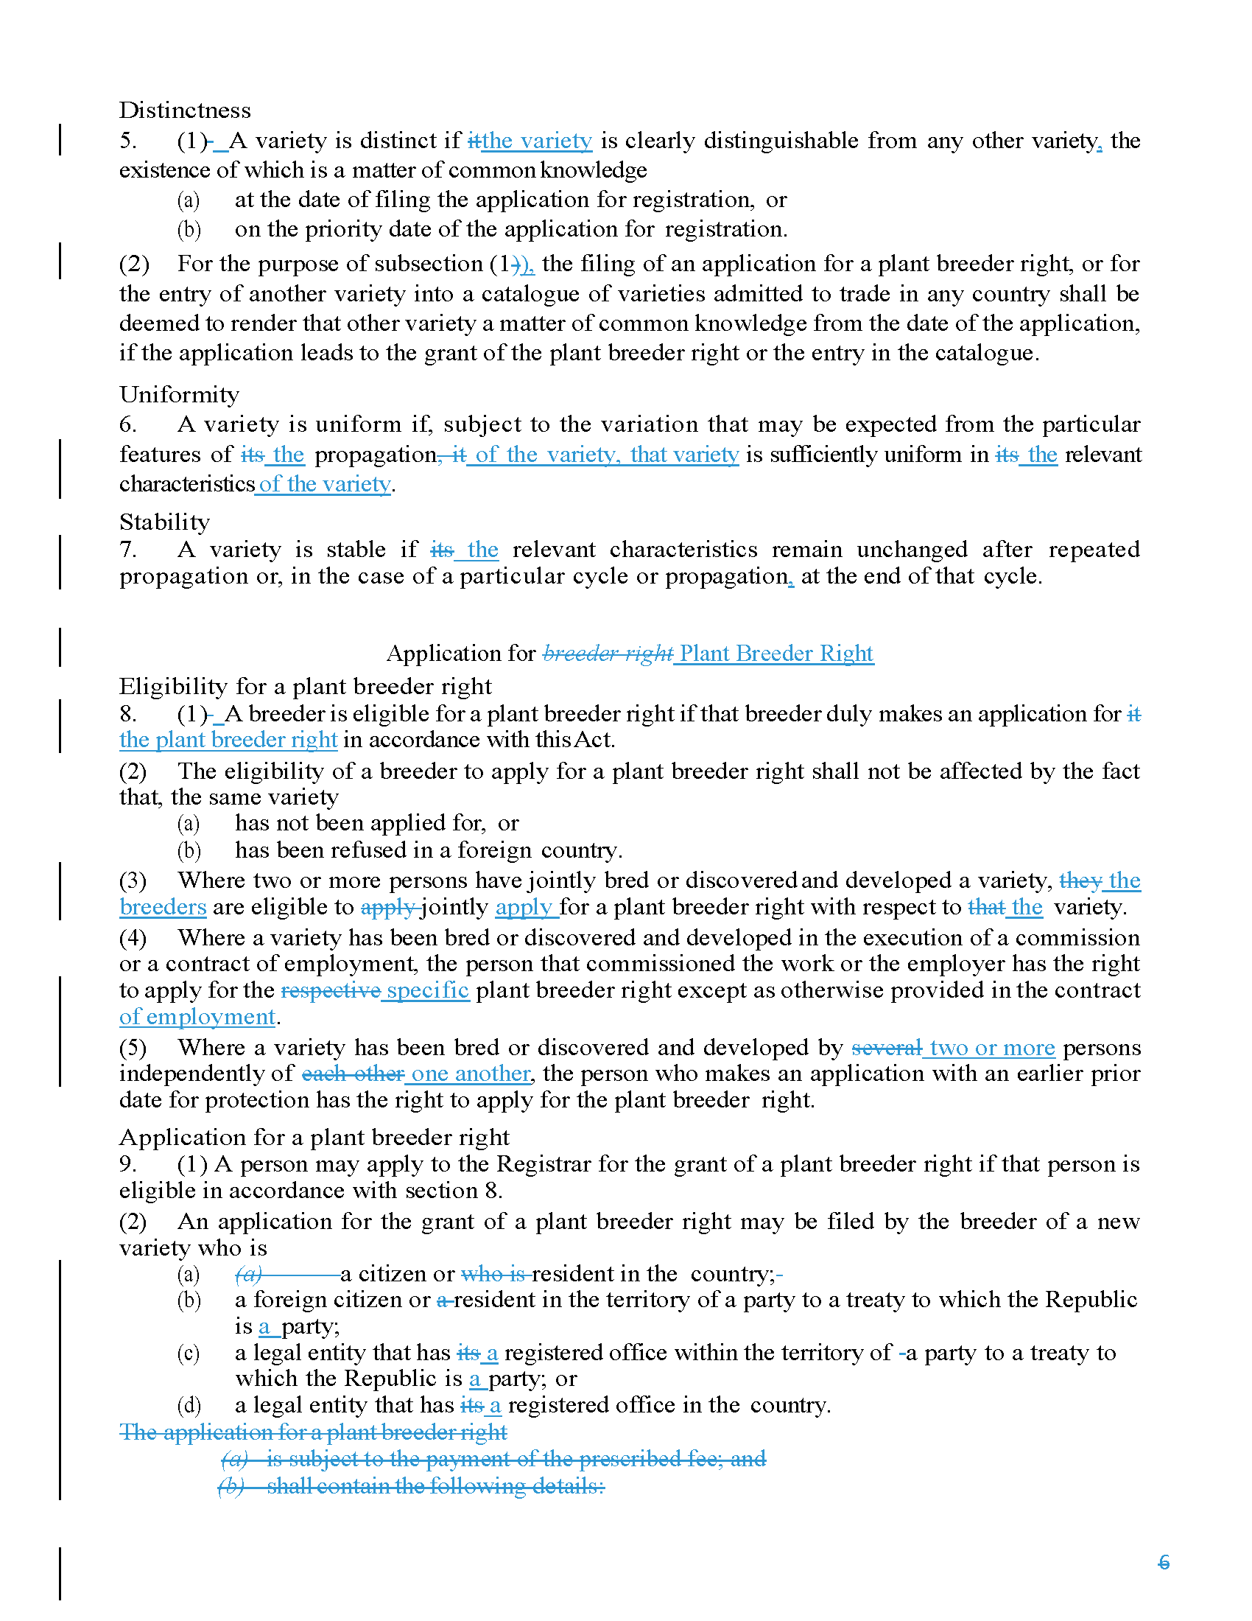

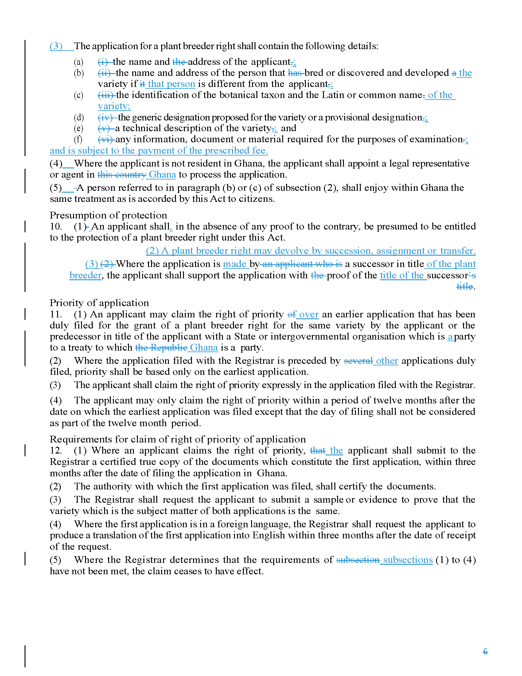

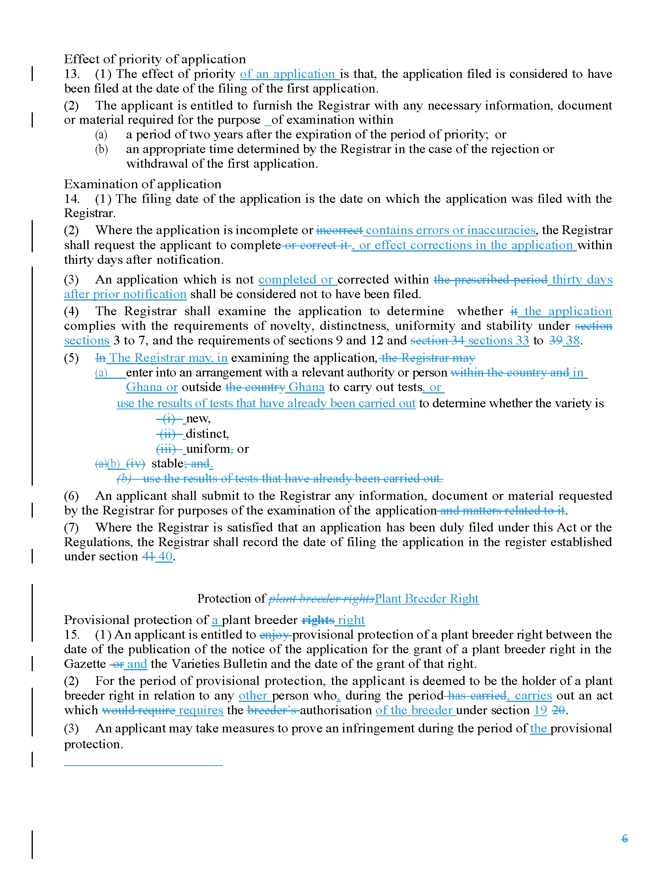

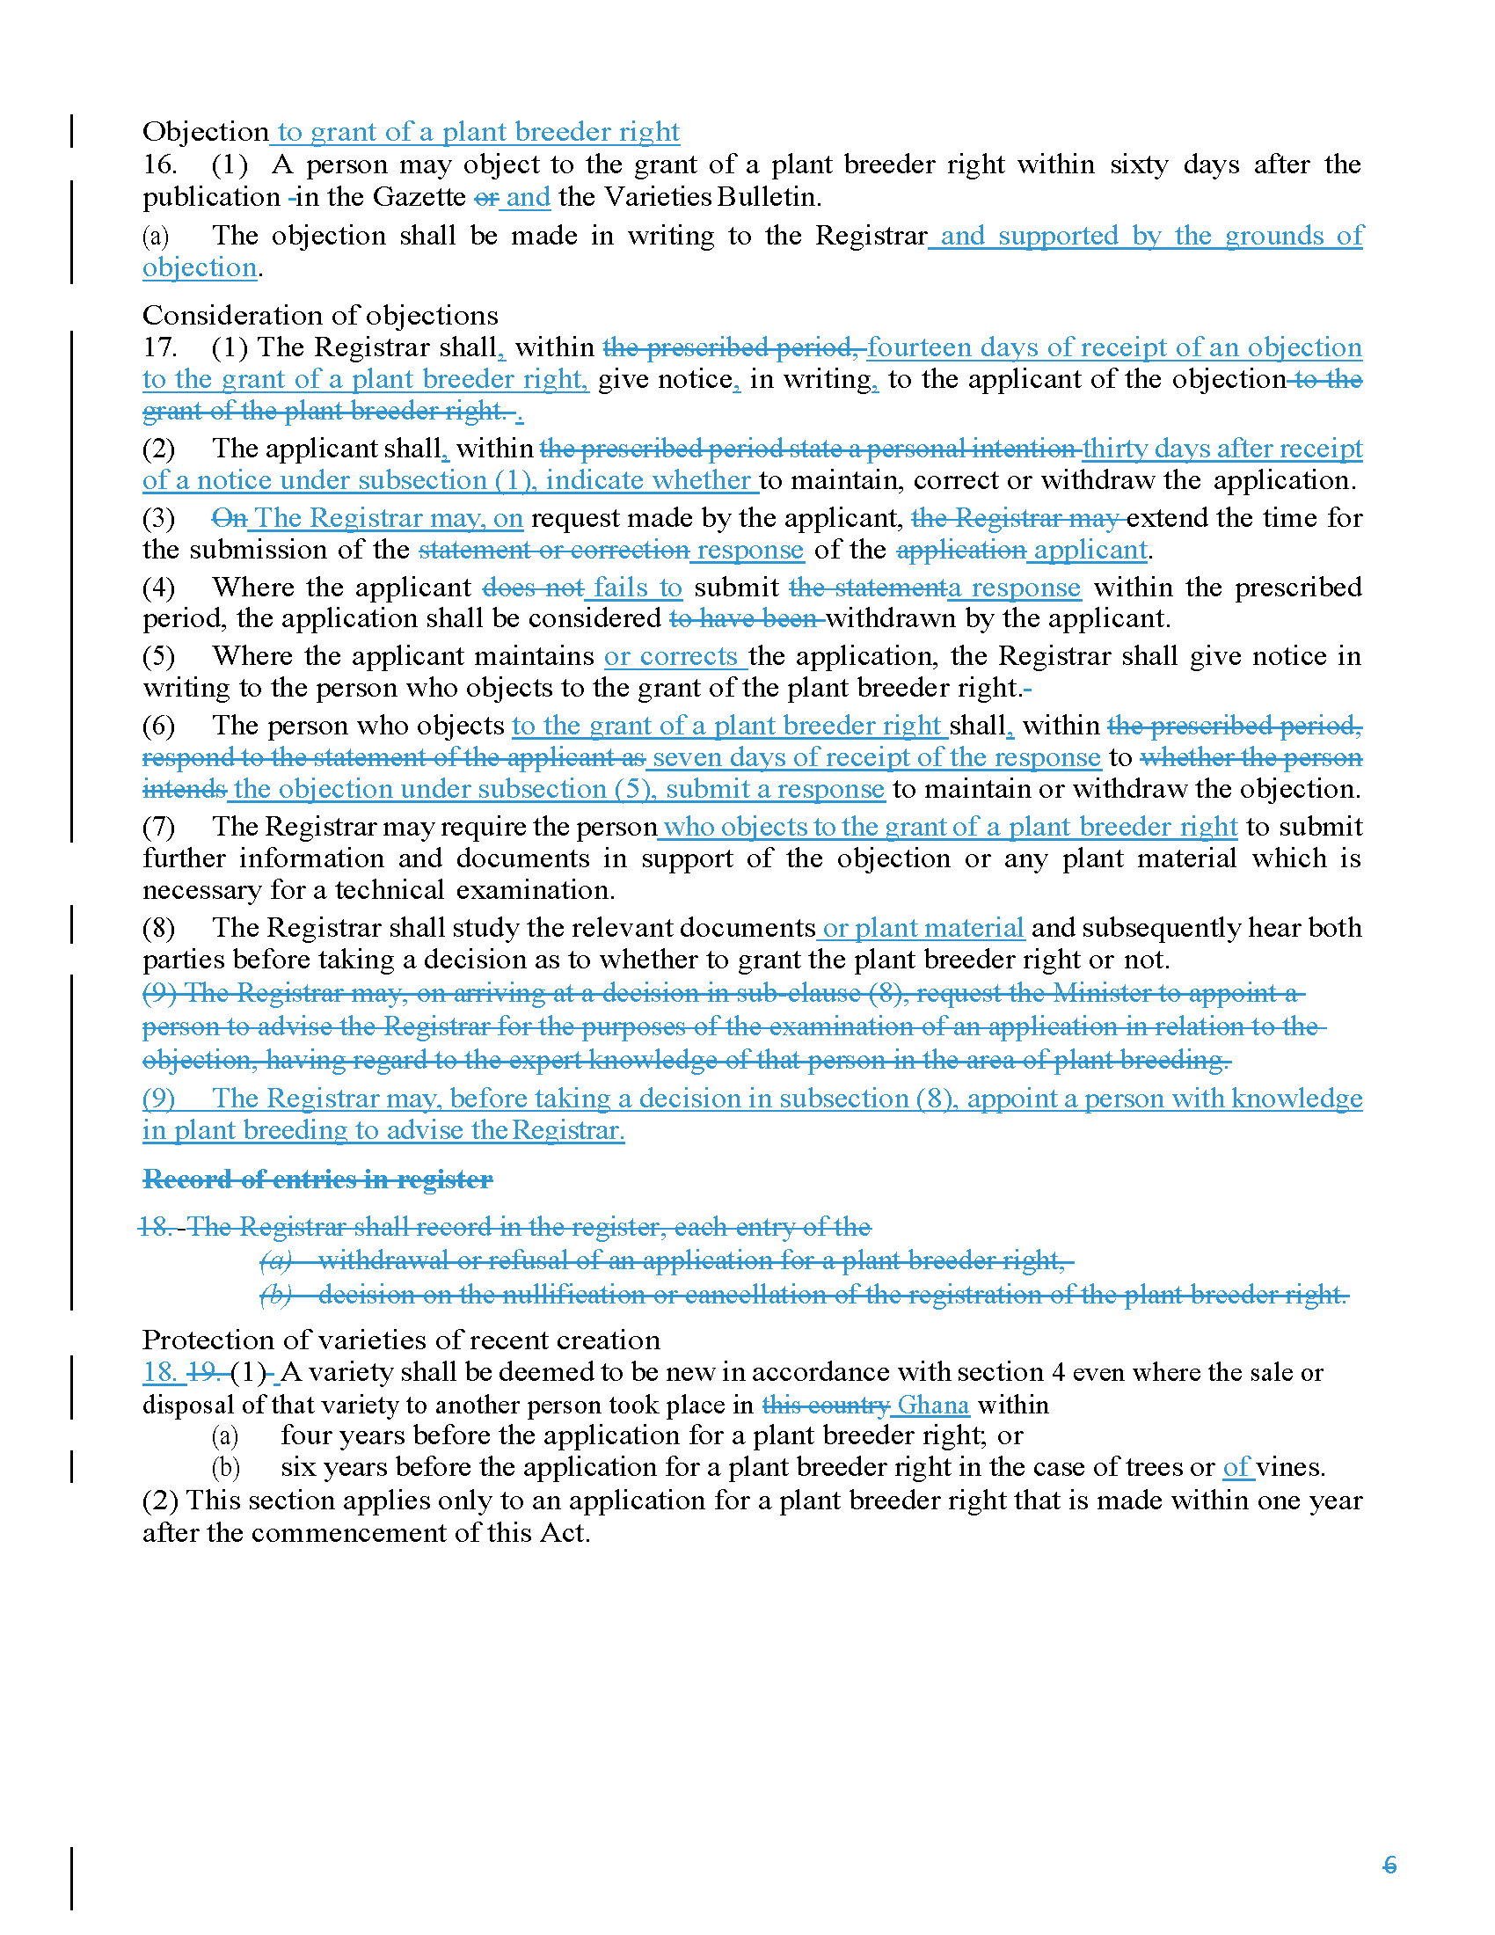

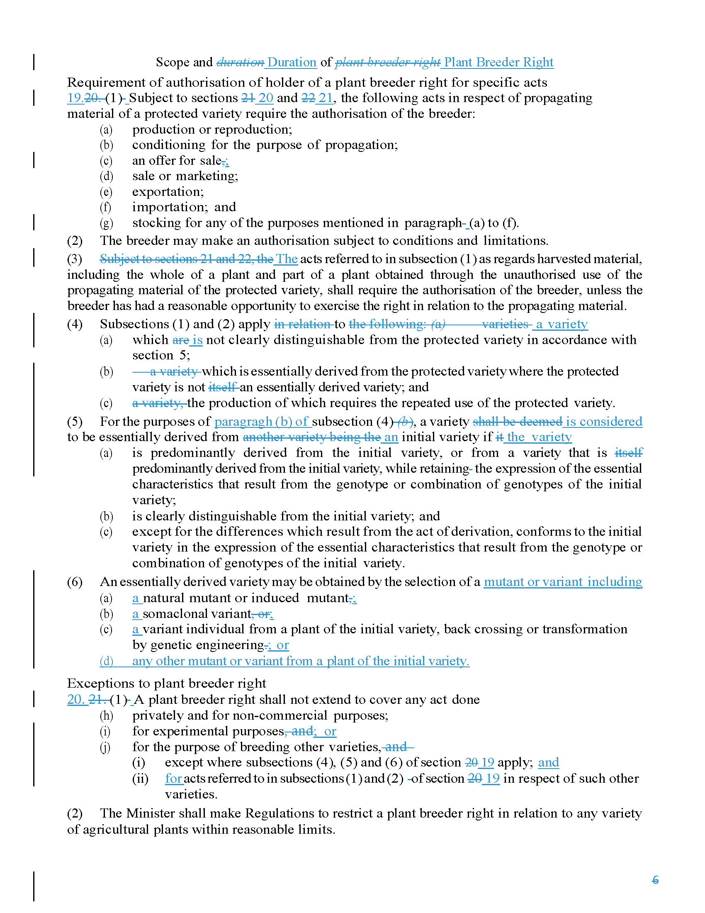

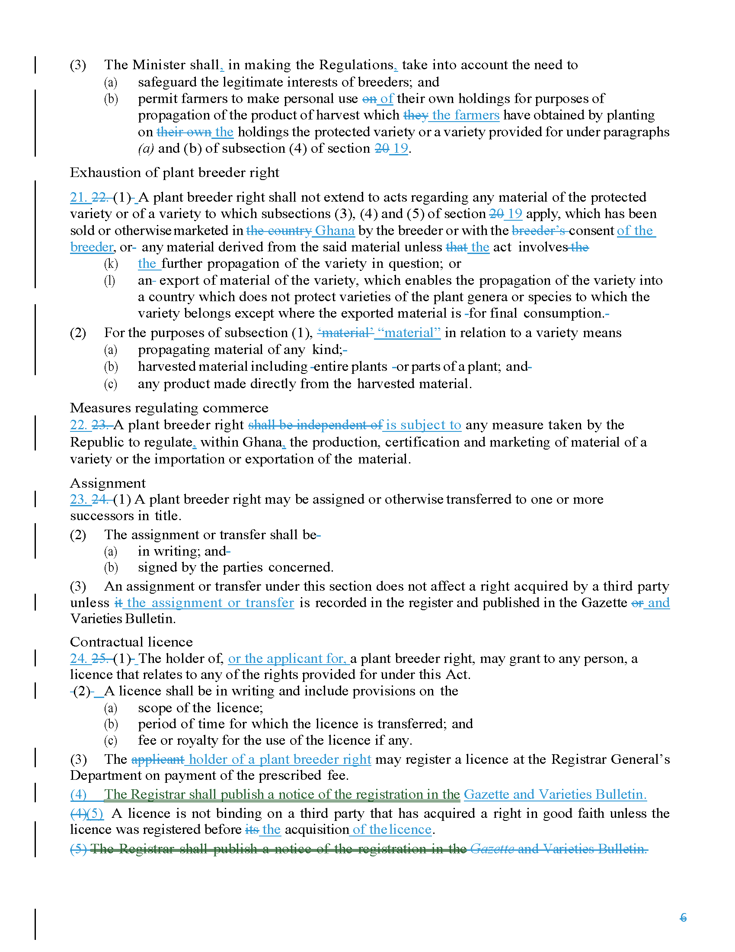

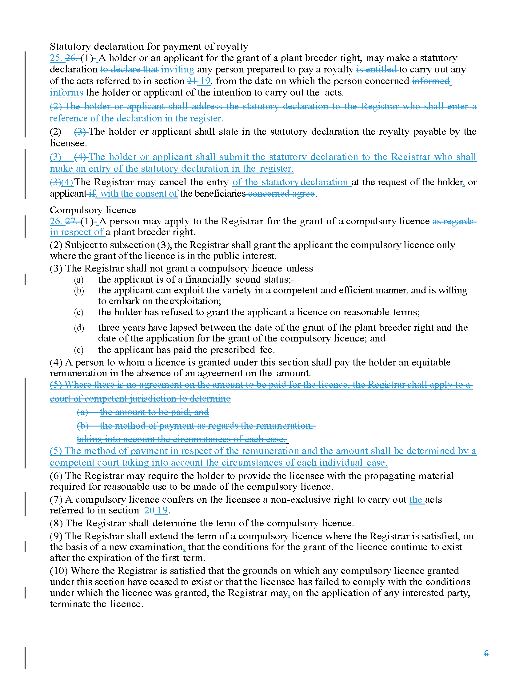

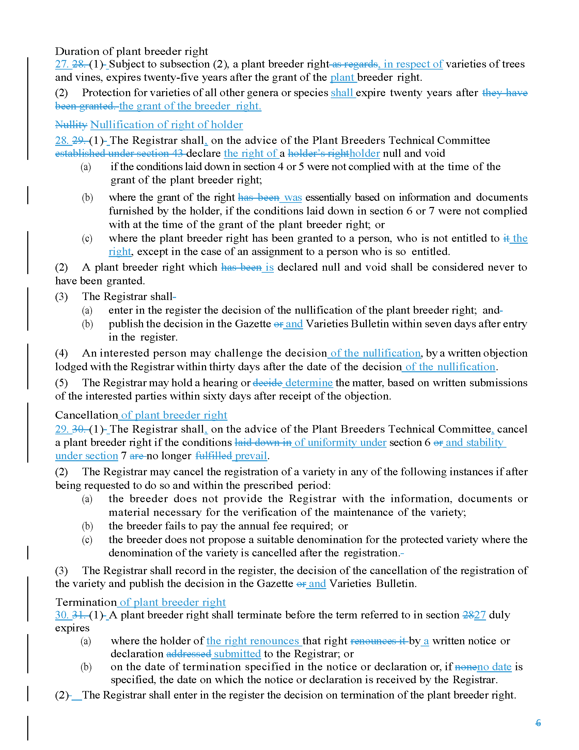

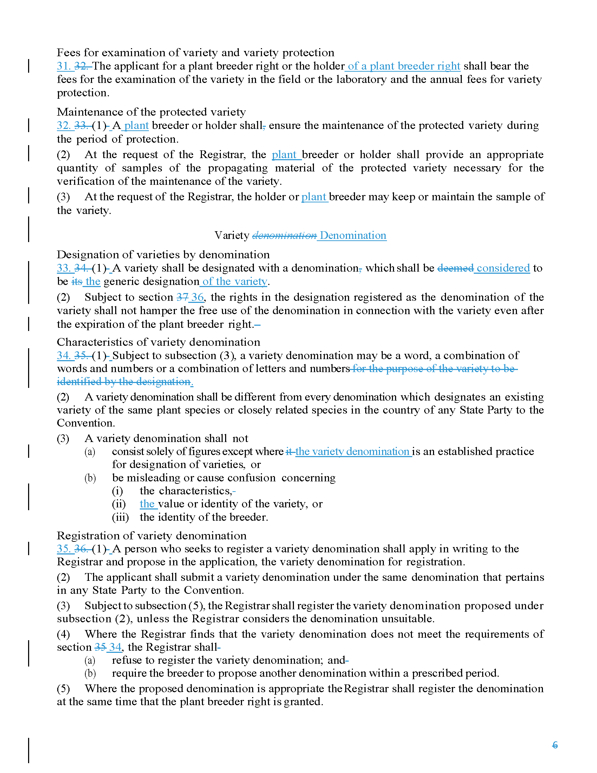

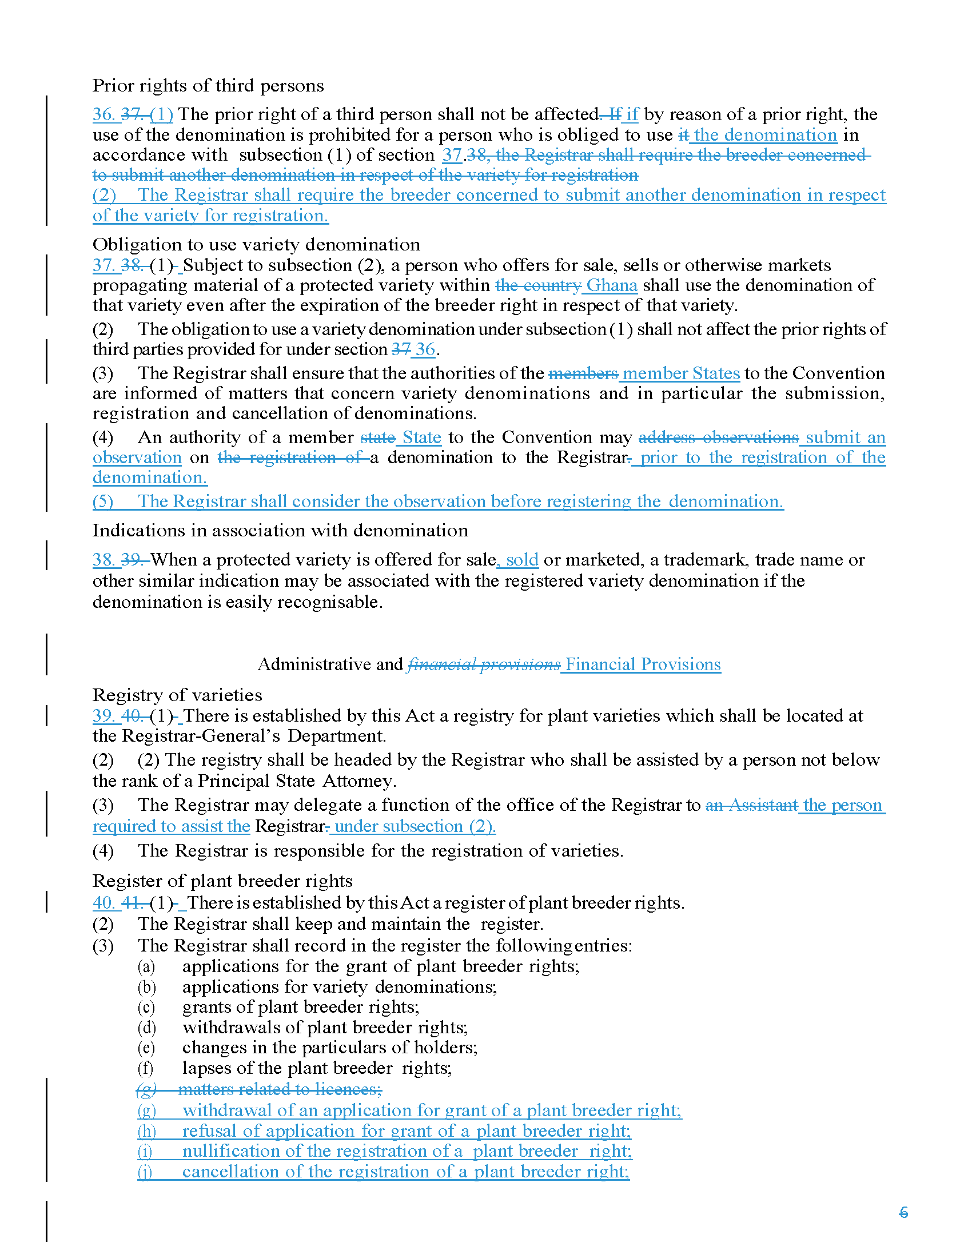

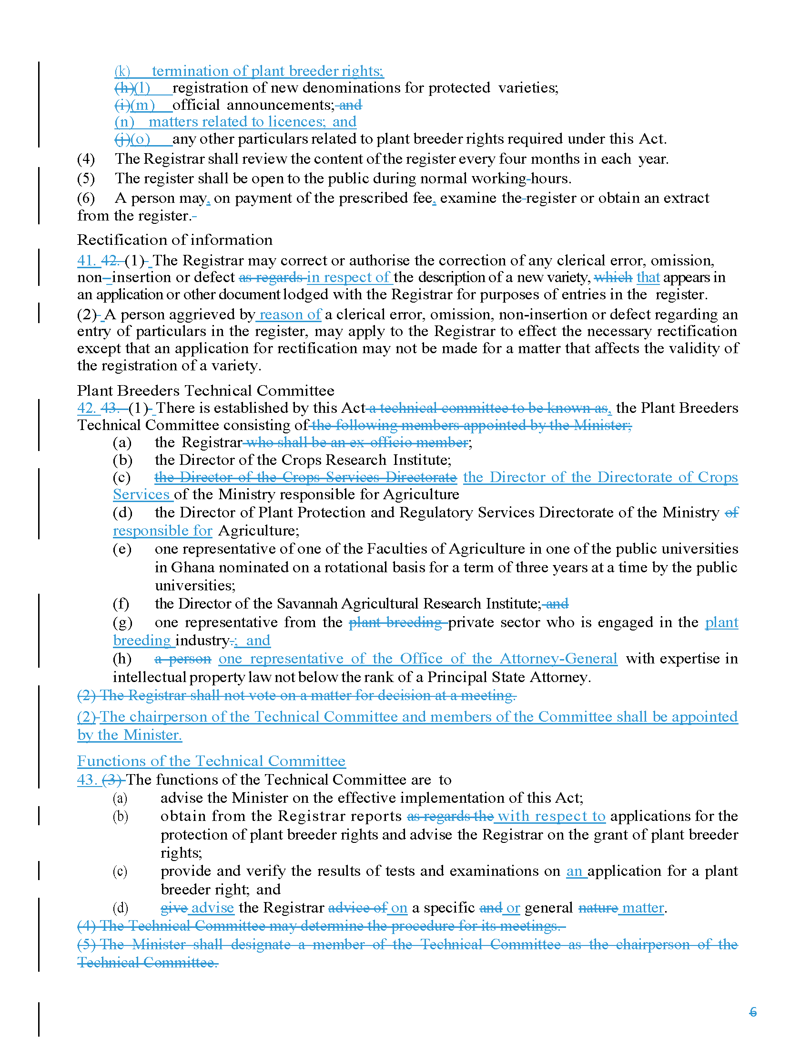

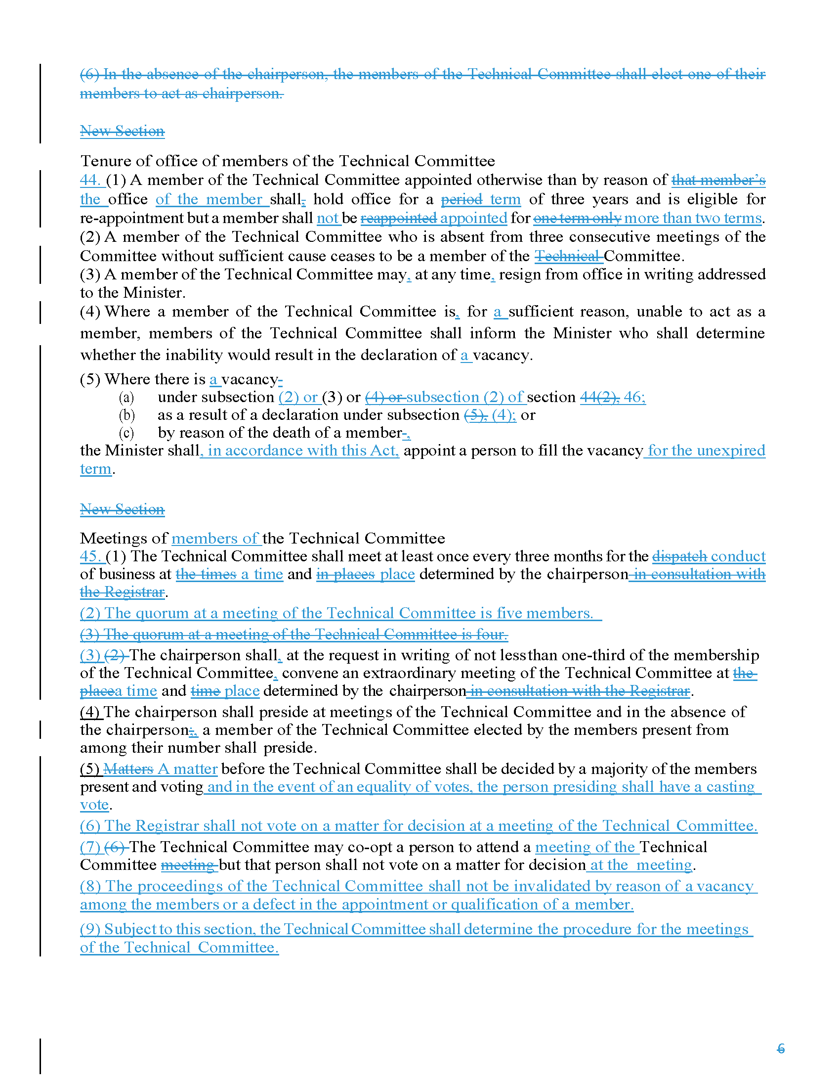

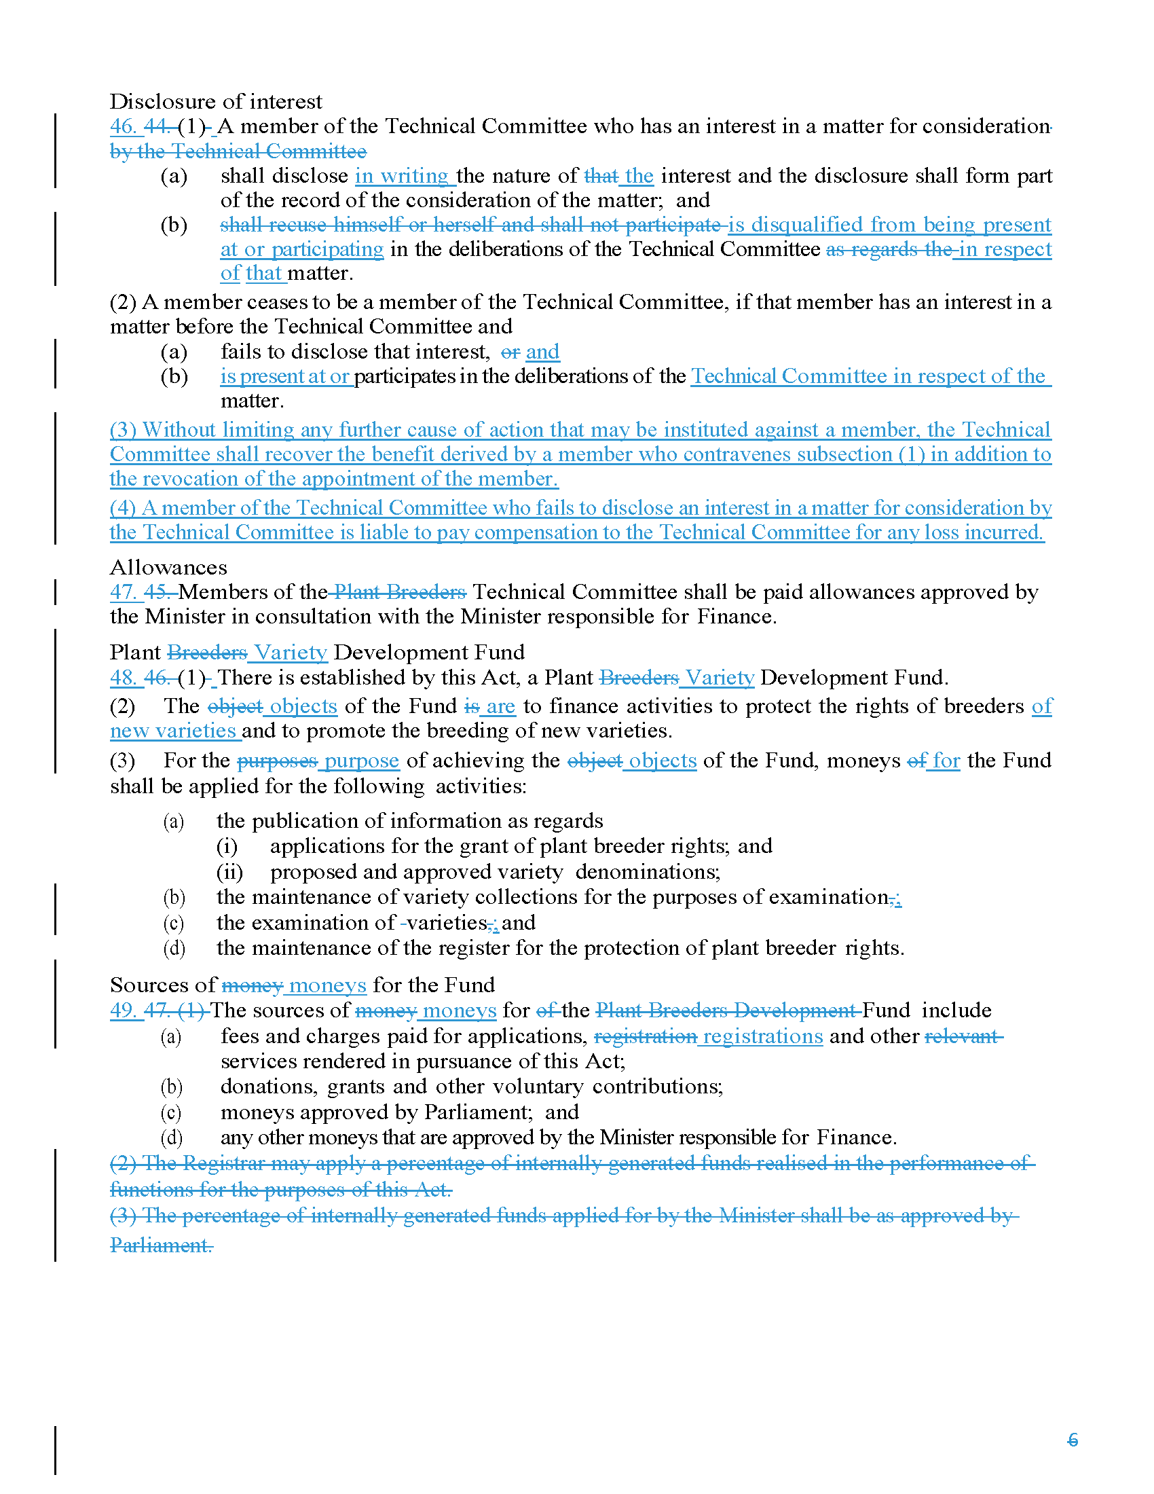

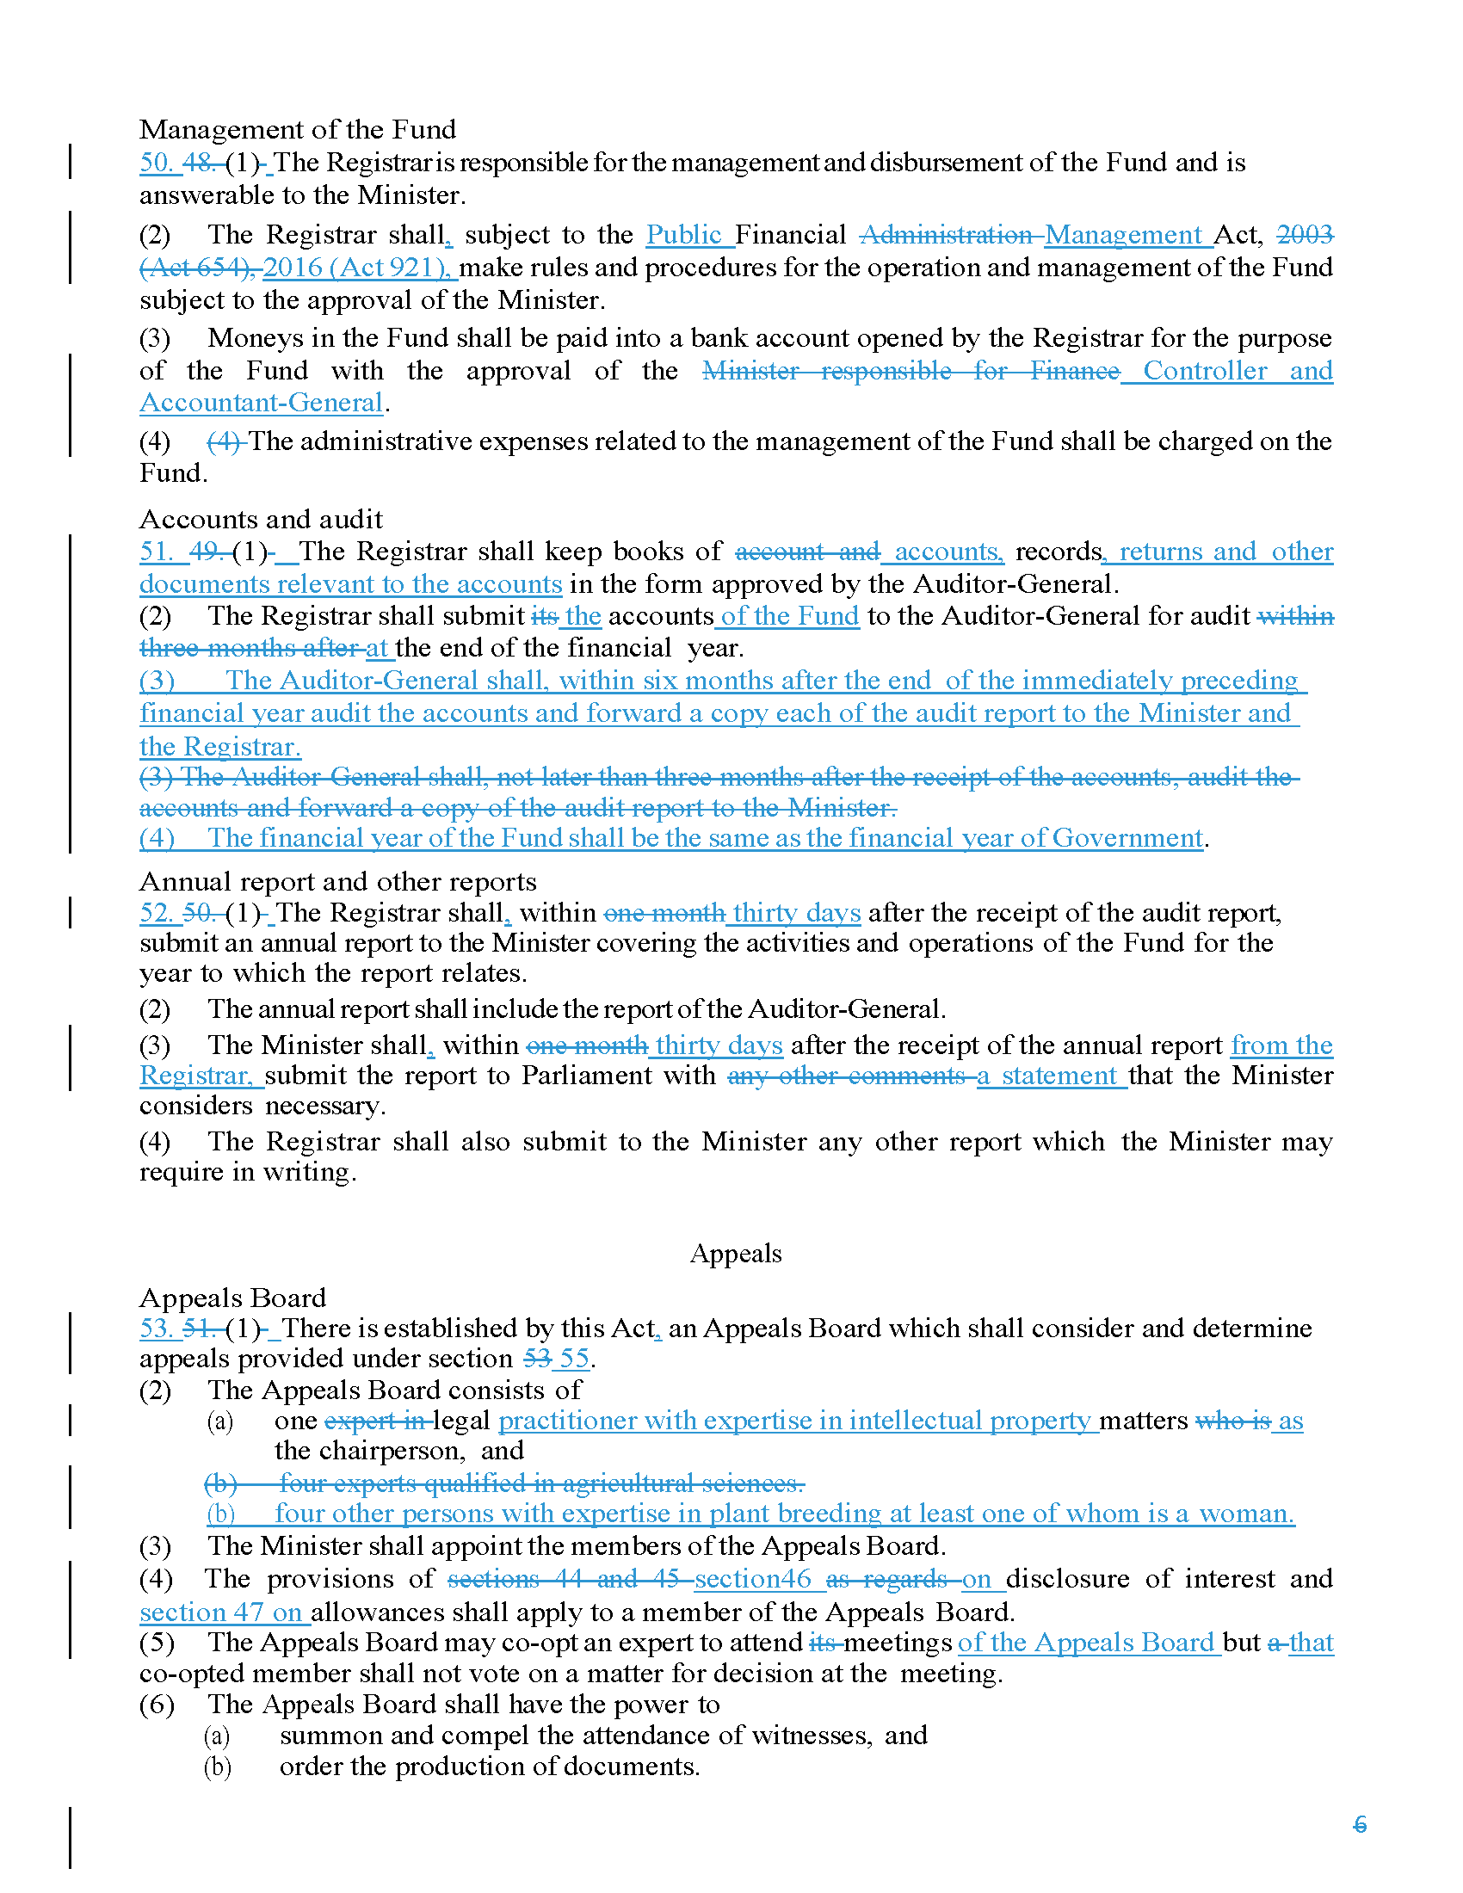

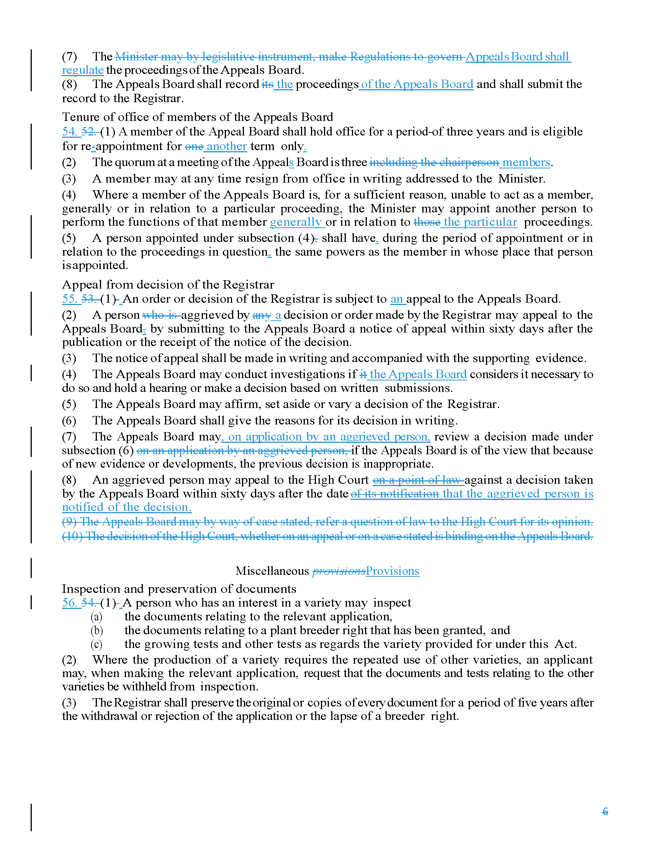

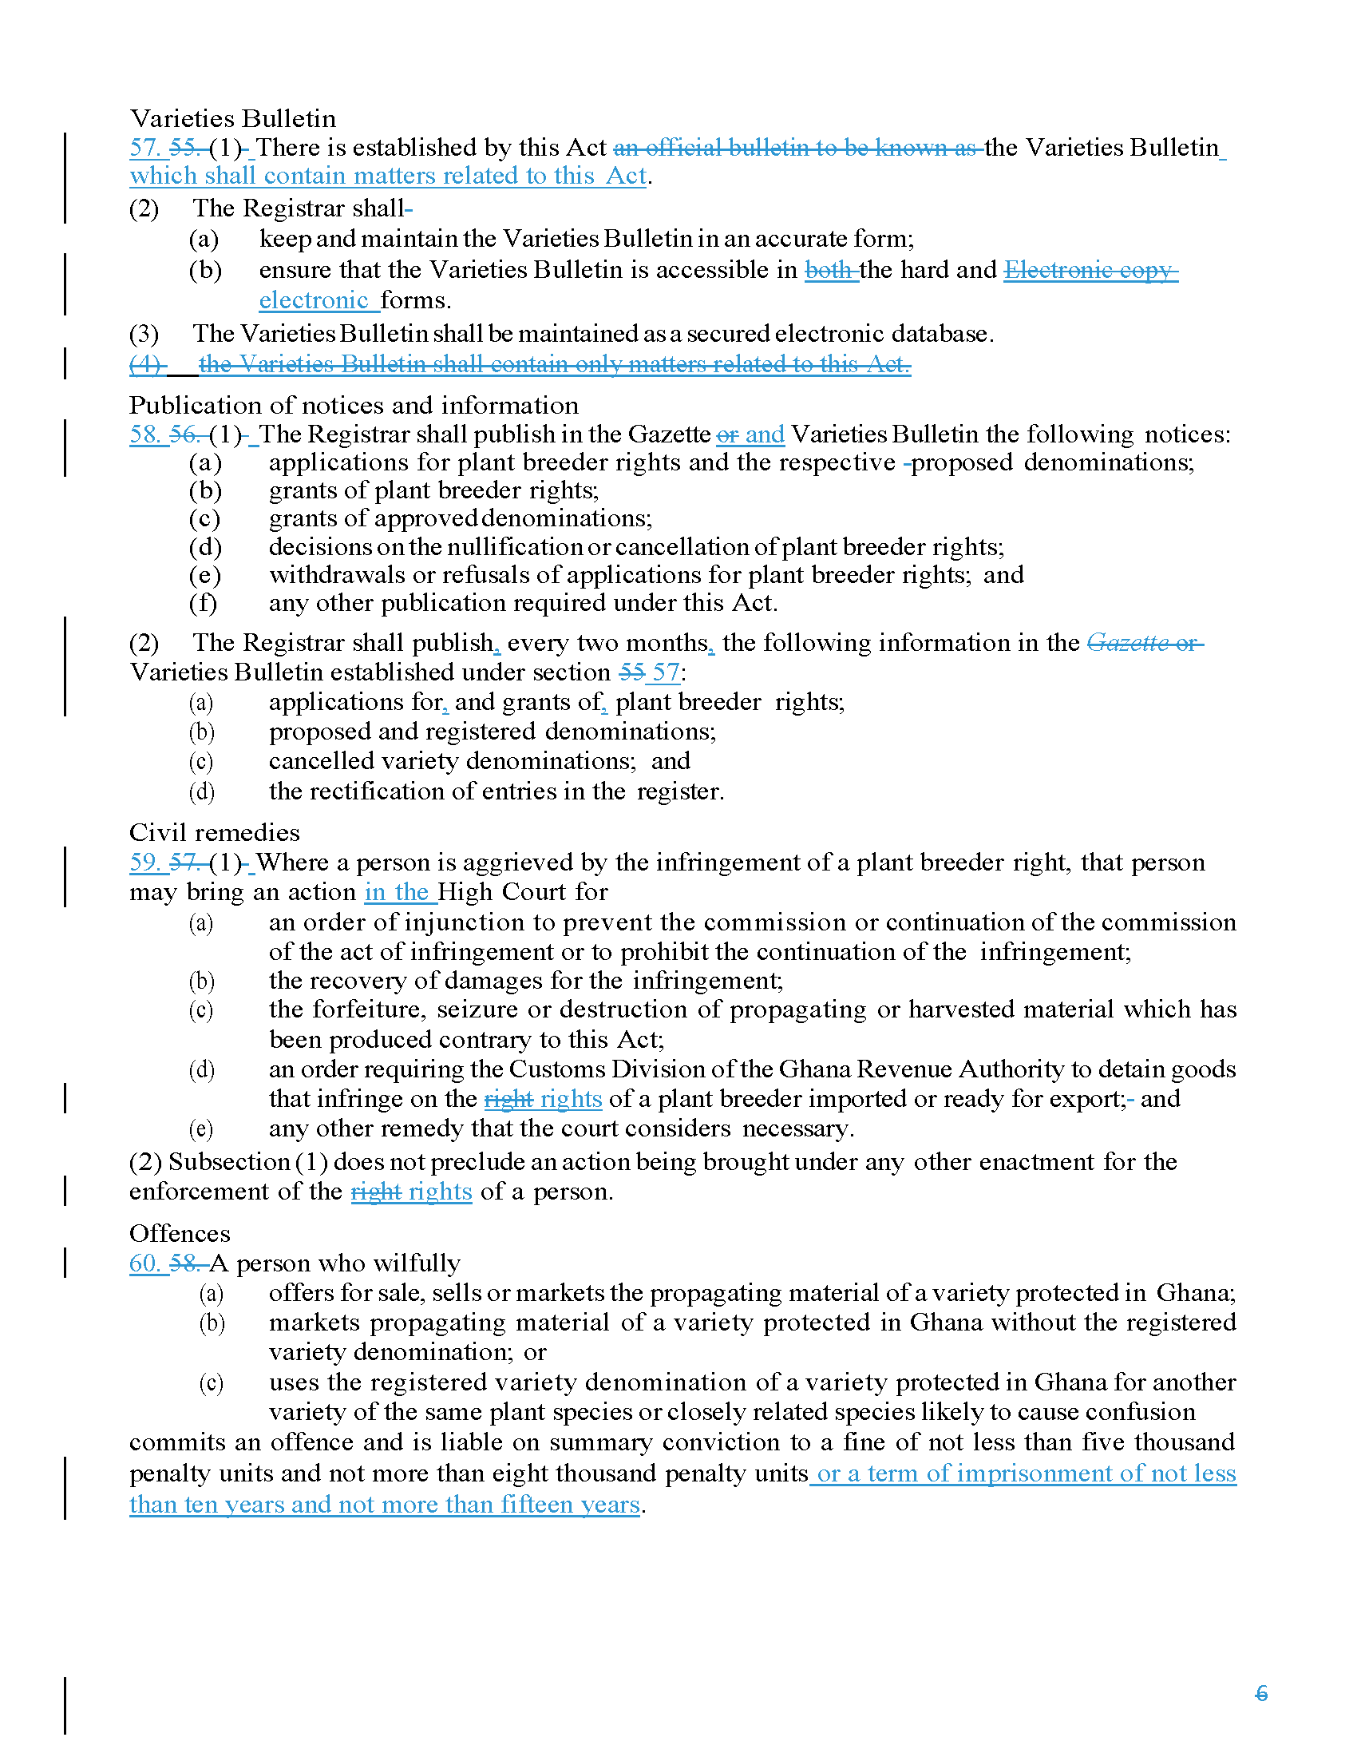

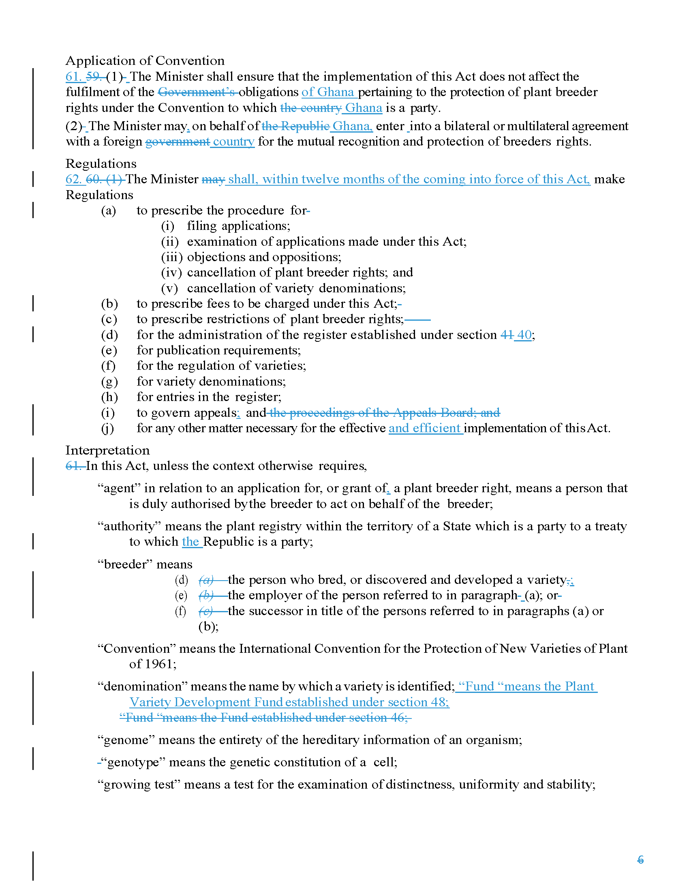

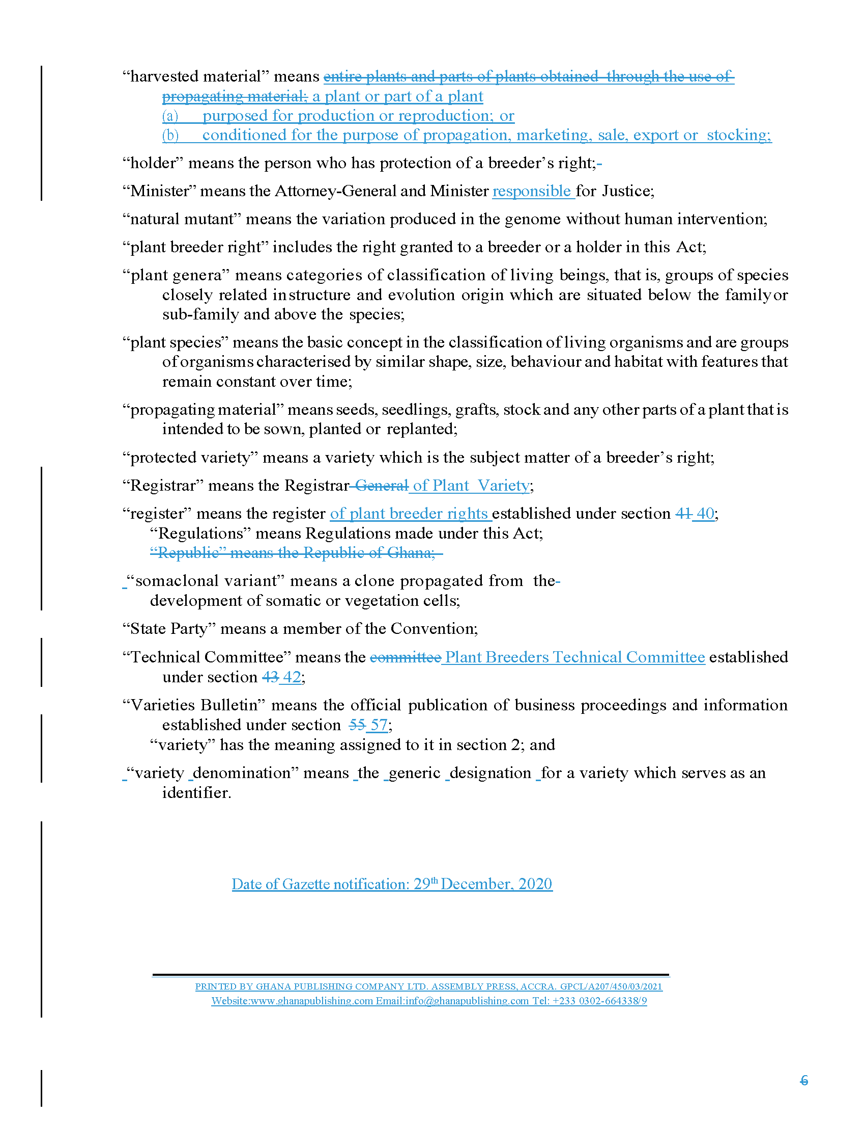
[End of Annex II and of document /
Fin de l’Annexe II et du document /
Ende der Anlage II und des Dokuments /
Fin del Anexo II y del documento]

